Описание прибора развития концентраций ПРК - 1У

Развитие концентраций обеспечивающих всем вечную жизнь производится посредством сосредоточения внимания на приемнике генерируемого биосигнала и контроля за результатом концентраций. Из психологии известно, что чем больше производится концентрация , тем быстрее достигается цель , оптимизируются события.
В приборе наложением полей от генерации биосигнала, электромагнитных полей к этому фактору психологии по закону действия всеобщих связей добавляется управление по цели концентрации. Прибор развивает концентрации созидательного управления.
Прибор создан Григорием Грабовым на основе двух своих действующих в настоящее время запатентованных изобретений Григория Грабового "Способ предотвращения катастроф и устройство для его осуществления" и " Система передачи информации" .
В патенте " Система передачи информации" записано , что в теории волнового синтеза известно, что генерируемая в излучение мысль может иметь одновременно два квантовых состояния . Одно из этих состояний находится на чувствительном элементе передатчика сигналов , а другое на приемнике сигналов. Это позволяет создать приборы обеспечения вечной жизни взаимодействующие с мышлением. В патентах на изобретения Григория Грабового записано , что генерирует информацию в виде излучения мысли человек-оператор. Для работы прибора ПРК - 1У человек концентрирует излучение создаваемое мыслью на линзах находящихся на верхней поверхности прибора:

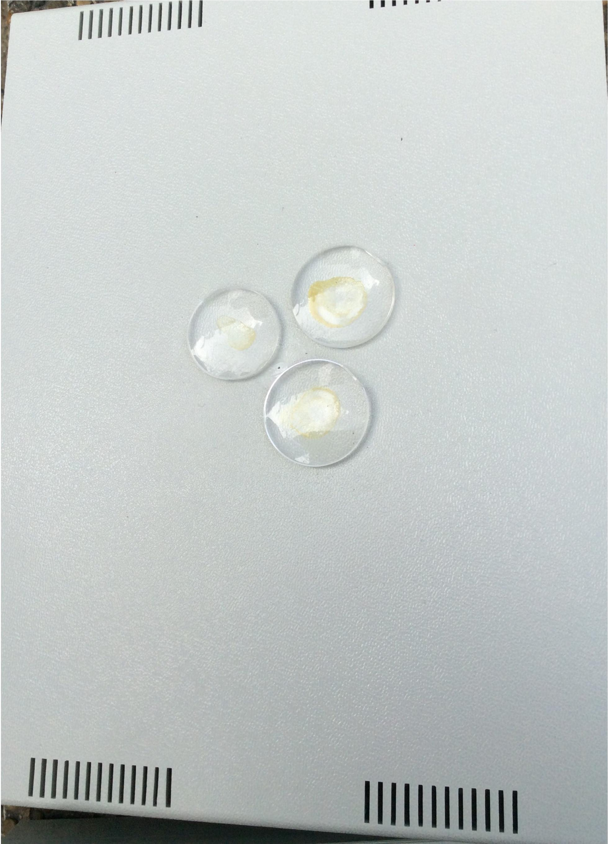

Мысль содержит цель концентрации. Действие концентрации для текущего и будущего времени производится на чувствительном элементе передатчика сигналов состоящим из линз. Совершаются круговые движения концентраций от линзы меньшего диаметра против часовой стрелки через линзы большего диаметра.

При концентрациях относящихся к событиям прошлого круговое движение мысли концентрации производилось по часовой стрелке от линзы меньшего размера к линзе большего размера. И луч концентрации при этом был не сверху как в случае концентраций для текущего и будущего времени , а со стороны внутреннего оптического блока прибора.
В соответсвии с системой передачи информации описанной в патенте другое квантовое состояние мысли проецируется на приемнике сигналов расположенном в виде оптического устройства внутри прибора:
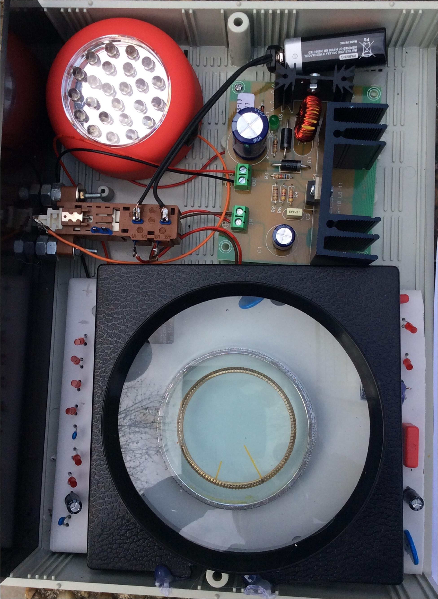

Реализация способа нормирования при концентрации , изложенного в патенте " Способ предотвращения катастроф и устройство для его осуществления.", производится наложением полей от генерации биосигнала, электромагнитных полей. К фактору психологии по закону действия всеобщих связей добавляется управление по цели концентрации.
Прибор универсально работает по развитию следующих концентраций обеспечения вечной жизни:

Управление 1:
Развитие концентраций вечной жизни по любому событию. Управление 2:
Развитие концентраций вечной жизни по управляющему ясновидению. Управление 3:
Развитие концентраций вечной жизни по управляющему прогнозированию. Управление 4:
Развитие концентраций вечной жизни по омоложению.

Изобретатель прибора ПРК -1У: Grigori Petrovich Grabovoi

Изготовитель прибора:

Individual entrepreneur "GRIGORII GRABOVOI PR KONSALTING TECHNOLOGIES OF ETERNAL
DEVELOPMENT" operates on the basis of the certificate of state registration of physical person Grigori Grabovoi as an individual entrepreneur №63983276 issued 21. September 2015. by the Agency for the registration of enterprises of the Republic of Serbia.

Методы применения прибора:
Методы применения состояли в том, что в промежуток времени от 1 до 3 минут, а при необходимости и больше, производится концентрация по цели управлений 1, 2, 3, 4 без включенного прибора и с включенным прибором. Результаты сравниваются с точки зрения эффекта развития концентраций обеспечивающих вечную жизнь. Этот эффект применяется для развития концентраций по указанным управлениям посредством многократного применения прибора.
Результаты применения прибора:
Управление 1: Развитие концентраций вечной жизни по любому событию.
Сравнение концентрации до включения прибора и концентрации во время работы прибора установило, что возникает поддержка при концентрации, возникает ощущение притока энергии, увеличиваются духовные и творческие возможности.
Управление 2: Развитие концентраций вечной жизни по управляющему ясновидению. Сравнение концентрации до включения прибора и концентрации во время работы прибора установило, что во время работы прибора изображения воспринимаемые посредством управляющего ясновидения из плоских становятся объѐмными, более устойчивыми и чѐткими, увеличивается управляемость, возникает эффект увеличивающий изображения лупы.

Управление 3: Развитие концентраций вечной жизни по управляющему прогнозированию.
Сравнение концентрации до включения прибора и концентрации во время работы прибора установило, что во время работы прибора информация управляющего прогнозирования становится более гармонично управляемой по форме похожей на влажную динамичную материю, увеличивается возможность развития концентраций управления по более отдалѐнным в будущее событиям.
Управление 4: Развитие концентраций вечной жизни по омоложению. Сравнение концентрации до включения прибора и концентрации во время работы прибора установило, что во время работы прибора усиливается концентрация по омоложению, увеличивается энергетический потенциал, может ощущаться состояние более раннего возраста.
Прибор соответствует требованием стандартов. Принимаются заявки на приобретение прибора развития концентраций ПРК - 1У. Перед приобретением прибора принимаются сведения для индивидуальной настройки прибора. При приобретении прибора покупателем производится применение прибора в офисе продаж, так как прибор относится к сложным техническим устройствам реагирующим на индивидуальное излучение мысли. При наличии необходимого результата применения прибора покупателем , прибор продается покупателю.

В администрацию GRIGORII GRABOVOI PR KONSALTING TECHNOLOGIES OF ETERNAL DEVELOPMENT,
11102, Kneza Mihaila 21A, TC Milenijum, lok.113, Belgrade, Serbia.
Email: grigorii.grabovoi.pr@gmail.com Skype: grigori.grabovoi.pr
Phone: +381 628720443

От

Email: Skype: Phone:

ЗАЯВКА

На разработку по индивидуальным данным и изготовление, поставку прибора развития концентраций ПРК-1У и на поставку флэш карты со всеми материалами Программы Обучения Учению Григория Грабового по лицензионному договору.

Данные по заявке:

- Количество приборов и соответственно флэш карт:
- Сколько человек в количестве до 8 будут пользоваться одним прибором:
- С какого времени применяется Учение Григория Грабового:
- Откуда сведения о возможности покупки по заявке с указанием координат источника информации

- Язык проведения испытаний прибора:
- День и время испытаний прибора:
- Вид испытаний прибора: Дистанционно по видиозвонку или очно в офисе:

Дата составления заявки:

Подпись: / /

В администрацию GRIGORII GRABOVOI PR KONSALTING TECHNOLOGIES OF ETERNAL DEVELOPMENT,
11102, Kneza Mihaila 21A, TC Milenijum, lok.113, Belgrade, Serbia.
Email: grigorii.grabovoi.pr@gmail.com Skype: grigori.grabovoi.pr
Phone: +381 628720443
От

Email: Skype: Phone:

ПРИЛОЖЕНИЕ К ЗАЯВКЕ от 2016.
На разработку по индивидуальным данным и изготовление, поставку прибора развития концентраций ПРК-1У и на поставку флэш карты со всеми материалами Программы Обучения Учению Григория Грабового по лицензионному договору.

ДАННЫЕ УЧАСТНИКОВ ИСПЫТАНИЙ

ФИО Дата рождения Скайп
1.
2.
3.
4.
5.
6.
7.
8.

Дата составления приложения к заявке:

Подпись: / /

Рекомендации при проведении испытаний прибора развития концентраций ПРК -1У

Во время испытаний прибора развития концентраций ПРК -1У рекомендуется концентрироваться следующим образом: Управление 1:
Развитие концентраций вечной жизни по любому событию. Рекомендации:
Сначала нужно концентрироваться на локальном участке материи своего организма, например для нормирования. Затем можно такую концентрацию произвести для других участков. Дальше можно концентрироваться на любом событии.
Управление 2:

Развитие концентраций вечной жизни по управляющему ясновидению. Рекомендации:
Сначала нужно применить управляющее ясновидение рассмотрев в текущем времени помещение из которого Вы вышли или в котором находились несколько часов назад. Затем можно применить управляющее ясновидение в отношении любого события, желательно ставить цель управления которая Вам реально нужна в реализации. Во время просмотра событий при применении концентрации управляющего ясновидения можно одновременно корректировать события если нужно. Так как управляющее ясновидение отличается от простого ясновидения тем, что при применении управляющего ясновидения одновременно с просмотром событий осуществляется если нужно коррекция событий для обеспечения вечной жизни .

Управление 3:

Развитие концентраций вечной жизни по управляющему прогнозированию.

При управлении по управляющему прогнозированию закладывается так же цель управления развить с помощью прибора сознание и дух настолько, чтобы можно было обходиться в перспективе без прибора, применяя только развитые дух и сознание.
Рекомендации:

Можно через развитие концентрации по обеспечению вечной жизни всем просмотреть на более длительное время в будущее. Во время просмотра можно сразу же корректировать, если нужно события.
Управление 4:

Развитие концентраций вечной жизни по омоложению. Рекомендации:
Можно концентрироваться на омоложении себя, затем можно на омоложении других. Если Вы считаете, что Вы молоды и пока не нужно омолаживаться, тогда нужно производить концентрации в качестве тренинга. Чтобы в будущем, когда Вы захотите омолаживаться Вы уже умели это делать.
Во время данной концентрации можно представить желаемый возраст и во время концентраций ощутить его до уровня реального восприятия себя в этом возрасте.

Протокол испытаний
прибора развития концентраций ПРК - 1У с личным присутствием возле прибора.

Испытания проведены гражданином страны

Фамилия: Имя: Отчество: Номер паспорта: Электронная почта:

Адрес проведения испытаний:

Описание прибора:

Развитие концентраций обеспечивающих всем вечную жизнь производится посредством сосредоточения внимания на приемнике генерируемого биосигнала и контроля за результатом концентраций. Из психологии известно, что чем больше производится концентрация , тем быстрее достигается цель , оптимизируются события.
В приборе наложением полей от генерации биосигнала, электромагнитных полей к этому фактору психологии по закону действия всеобщих связей добавляется управление по цели концентрации. Прибор развивает концентрации созидательного управления.
Прибор создан Григорием Грабовым на основе двух своих действующих в настоящее время запатентованных изобретений Григория Грабового "Способ предотвращения катастроф и устройство для его осуществления" и " Система передачи информации" .
В патенте " Система передачи информации" записано , что в теории волнового синтеза известно, что генерируемая в излучение мысль может иметь одновременно два квантовых состояния . Одно из этих состояний находится на чувствительном элементе передатчика сигналов , а другое на приемнике сигналов. Это позволяет создать приборы обеспечения вечной жизни взаимодействующие с мышлением. В патентах на изобретения Григория Грабового записано , что генерирует информацию в виде излучения мысли человек-оператор. Для работы прибора ПРК - 1У человек концентрирует излучение создаваемое мыслью на линзах находящихся на верхней поверхности прибора:

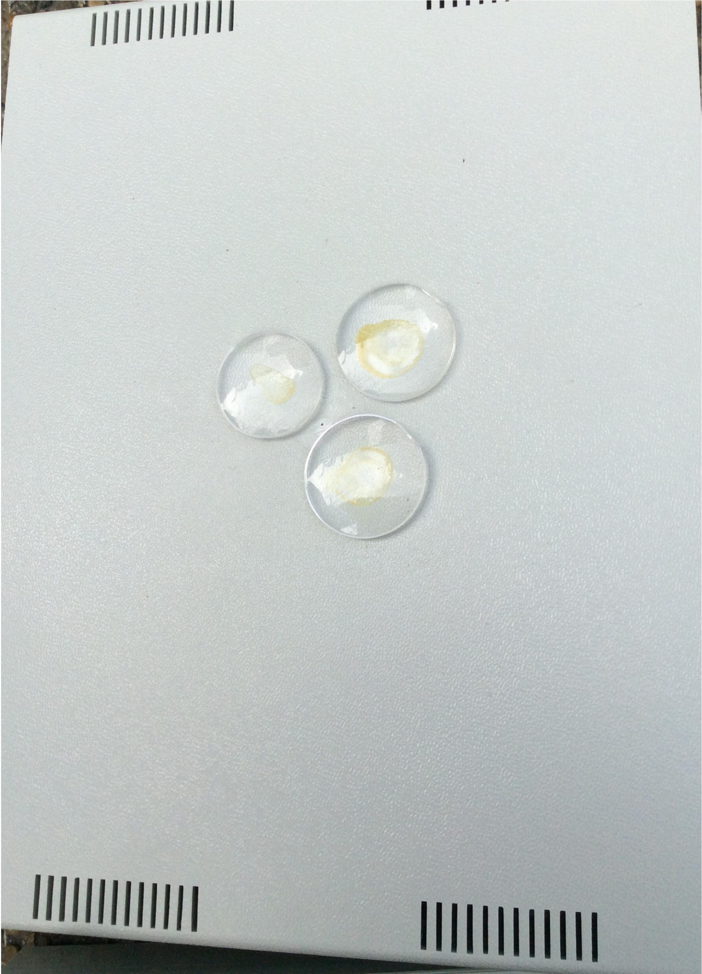

Мысль содержит цель концентрации. Действие концентрации для текущего и будущего времени производится на чувствительном элементе передатчика сигналов состоящим из линз. Совершаются круговые движения концентраций от линзы меньшего диаметра против часовой стрелки через линзы большего диаметра.

При концентрациях относящихся к событиям прошлого круговое движение мысли концентрации производилось по часовой стрелке от линзы меньшего размера к линзе большего размера. И луч концентрации при этом был не сверху как в случае концентраций для текущего и будущего времени , а со стороны внутреннего оптического блока прибора.
В соответсвии с системой передачи информации описанной в патенте другое квантовое состояние мысли проецируется на приемнике сигналов расположенном в виде оптического устройства внутри прибора:

Реализация способа нормирования при концентрации , изложенного в патенте " Способ предотвращения катастроф и устройство для его осуществления.", производится наложением полей от генерации биосигнала, электромагнитных полей. К фактору психологии по закону действия всеобщих связей добавляется управление по цели концентрации.
Прибор универсально работает по развитию следующих концентраций обеспечения вечной жизни:

Управление 1:
Развитие концентраций вечной жизни по любому событию. Управление 2:
Развитие концентраций вечной жизни по управляющему ясновидению. Управление 3:
Развитие концентраций вечной жизни по управляющему прогнозированию. Управление 4:
Развитие концентраций вечной жизни по омоложению.

Изобретатель прибора ПРК -1У: Grigori Petrovich Grabovoi

Изготовитель прибора:

Individual entrepreneur "GRIGORII GRABOVOI PR KONSALTING TECHNOLOGIES OF ETERNAL
DEVELOPMENT" operates on the basis of the certificate of state registration of physical person Grigori Grabovoi as an individual entrepreneur №63983276 issued 21. September 2015. by the Agency for the registration of enterprises of the Republic of Serbia.

Время испытаний прибора:
Дата: Врем:_

Методы испытания прибора:

Методы испытания состояли в том, что в промежуток времени от 1 до 3 минут производилась концентрация по цели управлений 1, 2, 3, 4 без включенного прибора и с включенным прибором. Результаты сравнивались с точки зрения эффекта развития концентраций обеспечивающих вечную жизнь. Этот эффект применяется для развития концентраций по указанным управлениям посредством многократного применения прибора.

Результаты испытания прибора:

Управление 1:
Развитие концентраций вечной жизни по любому событию. Описание концентрации до включения прибора:

Описание концентрации после включения прибора:

Вывод:

Управление 2:
Развитие концентраций вечной жизни по управляющему ясновидению. Описание концентрации до включения прибора:

Описание концентрации после включения прибора:

Вывод:

Управление 3:
Развитие концентраций вечной жизни по управляющему прогнозированию.

Описание концентрации до включения прибора:

Описание концентрации после включения прибора:

Вывод:

Управление 4:
Развитие концентраций вечной жизни по омоложению. Описание концентрации до включения прибора:

Описание концентрации после включения прибора:

Вывод:

Общий вывод о работоспособности прибора по развитию концентраций вечной
жизни

Дата: " " года

Подпись : /Фамилия: Имя: /

Протокол испытаний
прибора развития концентраций ПРК - 1У. Дистанционное испытание посредством видеозвонка.

Испытания проведены гражданином страны

Фамилия: Имя: Отчество: Номер паспорта: Электронная почта:

Адрес проведения испытаний:

Описание прибора:

Развитие концентраций обеспечивающих всем вечную жизнь производится посредством сосредоточения внимания на приемнике генерируемого биосигнала и контроля за результатом концентраций. Из психологии известно, что чем больше производится концентрация , тем быстрее достигается цель , оптимизируются события.
В приборе наложением полей от генерации биосигнала, электромагнитных полей к этому фактору психологии по закону действия всеобщих связей добавляется управление по цели концентрации. Прибор развивает концентрации созидательного управления.
Прибор создан Григорием Грабовым на основе двух своих действующих в настоящее время запатентованных изобретений Григория Грабового "Способ предотвращения катастроф и устройство для его осуществления" и " Система передачи информации" .
В патенте " Система передачи информации" записано , что в теории волнового синтеза известно, что генерируемая в излучение мысль может иметь одновременно два квантовых состояния . Одно из этих состояний находится на чувствительном элементе передатчика сигналов , а другое на приемнике сигналов. Это позволяет создать приборы обеспечения вечной жизни взаимодействующие с мышлением. В патентах на изобретения Григория Грабового записано , что генерирует информацию в виде излучения мысли человек-оператор. Для работы прибора ПРК - 1У человек концентрирует излучение создаваемое мыслью на линзах находящихся на верхней поверхности прибора:

Мысль содержит цель концентрации. Действие концентрации для текущего и будущего времени производится на чувствительном элементе передатчика сигналов состоящим из линз. Совершаются круговые движения концентраций от линзы меньшего диаметра против часовой стрелки через линзы большего диаметра.

При концентрациях относящихся к событиям прошлого круговое движение мысли концентрации производилось по часовой стрелке от линзы меньшего размера к линзе большего размера. И луч концентрации при этом был не сверху как в случае концентраций для текущего и будущего времени , а со стороны внутреннего оптического блока прибора.
В соответсвии с системой передачи информации описанной в патенте другое квантовое состояние мысли проецируется на приемнике сигналов расположенном в виде оптического устройства внутри прибора:

Реализация способа нормирования при концентрации , изложенного в патенте " Способ предотвращения катастроф и устройство для его осуществления.", производится наложением полей от генерации биосигнала, электромагнитных полей. К фактору психологии по закону действия всеобщих связей добавляется управление по цели концентрации.
Прибор универсально работает по развитию следующих концентраций обеспечения вечной жизни:

Управление 1:
Развитие концентраций вечной жизни по любому событию. Управление 2:
Развитие концентраций вечной жизни по управляющему ясновидению. Управление 3:
Развитие концентраций вечной жизни по управляющему прогнозированию. Управление 4:
Развитие концентраций вечной жизни по омоложению.

Изобретатель прибора ПРК -1У: Grigori Petrovich Grabovoi

Изготовитель прибора:

Individual entrepreneur "GRIGORII GRABOVOI PR KONSALTING TECHNOLOGIES OF ETERNAL
DEVELOPMENT" operates on the basis of the certificate of state registration of physical person Grigori Grabovoi as an individual entrepreneur №63983276 issued 21. September 2015. by the Agency for the registration of enterprises of the Republic of Serbia.

Время испытаний прибора:
Дата: Врем:_

Методы испытания прибора:

Методы испытания состояли в том, что в промежуток времени от 1 до 3 минут производилась концентрация по цели управлений 1, 2, 3, 4 без включенного прибора и с включенным прибором. Результаты сравнивались с точки зрения эффекта развития концентраций обеспечивающих вечную жизнь. Этот эффект применяется для развития концентраций по указанным управлениям посредством многократного применения прибора.
Изображение прибора с линзами находящимися на верхней поверхности прибора:было видно через видеозвонок скайпа. Включение и выключение прибора производилось по сообщениям о готовности производить испытания в соответсвии с программой испытаний.

Результаты испытания прибора:

Управление 1:
Развитие концентраций вечной жизни по любому событию. Описание концентрации до включения прибора:

Описание концентрации после включения прибора:

Вывод:

Управление 2:
Развитие концентраций вечной жизни по управляющему ясновидению. Описание концентрации до включения прибора:

Описание концентрации после включения прибора:

Вывод:

Управление 3:

Развитие концентраций вечной жизни по управляющему прогнозированию. Описание концентрации до включения прибора:

Описание концентрации после включения прибора:

Вывод:

Управление 4:
Развитие концентраций вечной жизни по омоложению. Описание концентрации до включения прибора:

Описание концентрации после включения прибора:

Вывод:

Общий вывод о работоспособности прибора по развитию концентраций вечной
жизни

Дата: " " _ года

Подпись : /Фамилия: Имя: /

Протокол наблюдений после тестирования прибора развития концентраций ПРК - 1У.

Я, паспорт
............................провел (а) тестирование прибора развития концентраций ПРК-1У. Прибор изобретен Григорием Грабовым на основе его запатентованных изобретений "Способ предотвращения катастроф и устройство для его осуществления" и "Система передачи информации". Тестирование произведено ".........."..................................20.....года.

Наблюдение по произведённым во время тестирования управлениям развития концентраций вечной жизни. Наблюдение производится по ощущениям, по интенсивности концентраций и по результатам произведенных концентраций реализующим конкретные цели управления.

Первый день после тестирования "........."...................20.....года:

Второй день после тестирования "........."...................20.....года:

Третий день после тестирования "........."...................20.....года:

Седьмой день после тестирования "........."...................20.....года:

Восьмой день после тестирования "........."...................20.....года:

Четырнадцатый день после тестирования"......".........20.....года:

Восемнадцатый день после тестирования"......".......20.....года:

Двадцатый день после тестирования"......".........20.....года:

Тридцатый день после тестирования"......".........20.....года:

Дата подписания протокола:".........".....................20.........года

Подпись:........................../Фамилия:........................,Имя:................,,,

